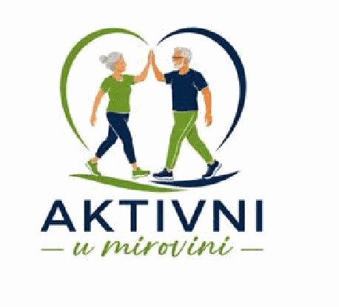

OBJAVA
Otvaranje Info-kutka za starije osobe i/ili umirovljenike
Udruga hrvatskih branitelja liječenih od posttraumatskog stresnog poremećaja Grada Zagreba, u partnerstvu sa Savezom udruga hrvatskih branitelja liječenih od PTSP-a RH, u sklopu projekta „Veterani aktivni u miru“ (kod projekta SF.3.4.08.06.0098), financiranog iz Europskog socijalnog fonda plus (ESF+) u okviru poziva „Jačanje kapaciteta organizacija civilnoga društva za provedbu programa aktivnog starenja“, obavještava javnost o otvaranju Info-kutka za starije osobe i/ili umirovljenike.
Info-kutak predstavlja stalno mjesto informiranja i podrške namijenjeno starijim osobama (55+) i umirovljenicima, u kojem korisnici mogu dobiti pomoć pri snalaženju u administrativnim postupcima, informacije o pravima iz socijalne i zdravstvene skrbi, upute za korištenje digitalnih javnih usluga (npr. e-Građani), kao i savjete vezane uz uključivanje u sportske, društvene i edukativne aktivnosti u sklopu projekta.
Lokacija | Prostorije Udruge, Slavenskog 9, Zagreb (Prečko)
Radno vrijeme | 8 sati tjedno, prema unaprijed određenim danima i satima (bez potrebe za najavom). Za točne termine molim vidjeti mjesečni raspored održavanja aktivnosti.
Kontakt osoba | Martina Gusić, djelatnica Info-kutka
Kontakt | uhblptspgz@gmail.com | www.uhblptspgz.hr | +38591 6585 299

Usluge Info-kutka su besplatne i dostupne svim zainteresiranim starijim osobama i umirovljenicima, bez obzira na pripadnost udruzi.
Info-kutak djeluje tijekom cijelog razdoblja provedbe projekta (24 mjeseca) kao stalna usluga zajednici, sufinancirana sredstvima Europske unije iz Europskog socijalnog fonda plus.
Projekt „Veterani aktivni u miru“ sufinancira Europska unija iz Europskog socijalnog fonda plus.
Sadržaj objave isključiva je odgovornost Udruge hrvatskih branitelja liječenih od posttraumatskog stresnog poremećaja Grada Zagreba.
